Estudio de Aplicaciones y Entornos de Software SDR
Para el control del instrumento, el procesamiento de las muestras I/Q digitalizadas por la Red Pitaya y la representación gráfica del ionograma, existen diversos entornos de software de alto nivel:

1. GNU Radio (GNU Radio Companion)
Es el entorno de desarrollo de código abierto de mayor adopción en la investigación de SDR. Emplea bloques de procesamiento optimizados en C++ que se orquestan mediante flujos de trabajo en Python.
- Aplicación en la ionosonda: Recibe el flujo de datos transmitido por la Red Pitaya vía Gigabit Ethernet (utilizando protocolos UDP/TCP o bibliotecas libiio). Dentro de GNU Radio Companion se implementan las etapas de filtrado, correlación cruzada de los códigos complementarios y la extracción de la amplitud del eco en función del tiempo de retardo.

2. MATLAB y Simulink
Ofrecen un entorno de cómputo técnico para el modelado matemático, la simulación de enlaces de transmisión y la validación de algoritmos de procesamiento de señal.
- Aplicación en la ionosonda: Mediante la Communications Systems Toolbox y los objetos del sistema (comm.SDRRxPluto o interfaces libiio), MATLAB se conecta a la plataforma SDR como un cliente de adquisición de datos en tiempo real. Adicionalmente, Simulink posibilita la generación automática de código HDL (Verilog/VHDL) para exportar algoritmos validados directamente hacia la FPGA de la Red Pitaya.

3. Scripts Personalizados en Python (NumPy, SciPy, Matplotlib)
Constituyen la herramienta estándar para el posprocesamiento de datos, el análisis estadístico y la automatización.
- Aplicación en la ionosonda: Se utilizan para ejecutar los algoritmos de autocorrelación, la integración coherente de ráfagas de ecos, el filtrado de datos mediante paquetes como Autoscala (para la eliminación de acoplamientos cercanos) y la generación final del ionograma que grafica la altura virtual ($h'$) frente a la frecuencia sonda.

4. Ecosistema Nativo de Red Pitaya, SCPI y Aplicaciones HPSDR
El sistema operativo Linux (Debian/Ubuntu) que ejecuta la Red Pitaya incluye herramientas y servidores de comunicación remota.
- Servidor SCPI y APIs nativas: Permiten programar en C/C++ o Python órdenes remotas para ajustar frecuencias centrales, tasas de muestreo y ganancias del hardware.
- Aplicaciones HPSDR: La comunidad de Red Pitaya ofrece imágenes de firmware compatibles con el protocolo High Performance Software Defined Radio (HPSDR), lo que permite utilizar programas cliente de escritorio (como PowerSDR o OpenHPSDR) para monitorear el espectro en vivo de la banda de HF.

Naturaleza de AMD Vivado y su Función en la Red Pitaya
AMD Vivado Design Suite no es un programa de Radio Definida por Software (SDR) convencional, sino un entorno integrado de desarrollo de hardware, síntesis lógica e implementación para FPGAs y SoCs adaptables.
La utilización de Vivado en este proyecto se fundamenta en la arquitectura física de la placa Red Pitaya SDRlab 122-16, la cual está estructurada en torno a un chip Xilinx Zynq-7020 que combina un sistema de procesamiento ARM dual-core (PS) y una matriz de lógica programable FPGA (PL).
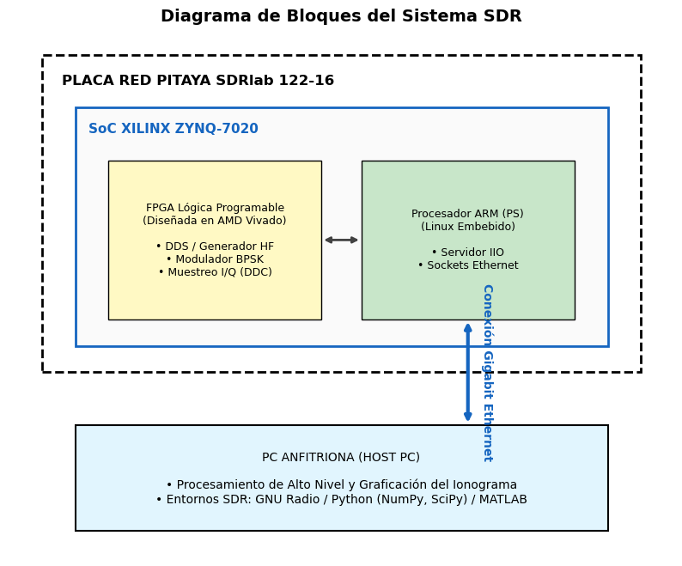

Las funciones clave que desempeña Vivado en el desarrollo de la ionosonda comprenden:
- Generación y sincronización de señales deterministas: La FPGA permite programar mediante lenguajes de descripción de hardware (Verilog o VHDL) módulos como clk_wizard y clk_divider. Estos convierten el reloj maestro de 122,88 MHz en frecuencias de trabajo precisas (como la frecuencia de símbolo del código de modulación y la Frecuencia de Repetición de Pulsos), garantizando una sincronización libre de las latencias variables de un sistema operativo.
- Sustitución de hardware analógico mediante sintetizadores numéricos (DDS): En lugar de emplear osciladores de RF externos, se configuran dentro de la FPGA bloques IP de Sintetizadores Digitales Directos (DDS) para generar numéricamente las portadoras de alta frecuencia (HF, 1–20 MHz) y aplicar la modulación de fase (BPSK) requerida para la compresión de pulso.
- Preprocesamiento digital a alta velocidad: La lógica programable asume la conversión descendente digital (DDC), el muestreo en cuadratura (canales I/Q) y el filtrado en tiempo real directamente sobre las muestras del conversor analógico-digital (ADC de 16 bits), antes de transferir los datos al procesador ARM.
- Compilación del firmware (bitstream): Vivado sintetiza el código fuente y genera el archivo binario binario (bitstream) que se carga dinámicamente en la Red Pitaya para configurar su comportamiento de radiofrecuencia.

Matriz Comparativa de Herramientas
Herramienta | Rol en la Ionosonda | Nivel de Operación | Ventajas Principales
AMD Vivado | Diseño del firmware de hardware (FPGA) | Nivel de Chip (FPGA Zynq-7020) | Latencia cero, control estricto de reloj maestro, generación de DDS y modulación por hardware.
GNU Radio | Procesamiento de flujo continuo SDR | Host PC / Computadora Anfitriona | Arquitectura modular, bloques preconstruidos de procesamiento I/Q y visualización en tiempo real sin costo.
MATLAB / Simulink | Modelado matemático y generación de HDL | Host PC | Potente capacidad de simulación, herramientas de comunicaciones y conversión de algoritmos a HDL.
Python (SciPy / Matplotlib) | Posprocesamiento y graficación de ionogramas | Host PC / ARM Embebido | Automatización de barridos, procesamiento fuera de línea (archivos RDF) y generación del ionograma final.
Servidor SCPI / libiio | Interfaz de control y transferencia de memoria | Enlace Linux ARM <-> PC | Estándar industrial para transferencia directa de buffers de memoria (DMA) a alta velocidad.

Flujo de Trabajo Integrado entre Plataformas
El desarrollo del sondador ionosférico se articula en tres capas interconectadas:
- Capa de Hardware y Lógica (AMD Vivado): Se diseña el módulo Verilog/VHDL con el sintetizador DDS, los divisores de reloj para la secuencia del código y la lógica de control para los conversores ADC/DAC de la Red Pitaya. Vivado compila el proyecto y genera el archivo bitstream.
- Capa Embebida (Linux en Red Pitaya): La placa carga el bitstream en la FPGA Zynq-7020 mediante Device Tree Overlays. El Daemon de streaming iiod y los controladores de Linux gestionan la transmisión de las muestras digitalizadas por el puerto Gigabit Ethernet.
- Capa de Aplicación y Visualización (Host PC): Un flujo en GNU Radio o un script en Python/MATLAB recibe las muestras en cuadratura (I/Q), aplica la correlación cruzada de los códigos complementarios, realiza la integración coherente para elevar la relación señal a ruido (SNR) y construye la matriz bidimensional del ionograma.

